***МКҚК “№1 Балабақша”***

***Тақырыбы:***

***“Тәуелсіздік мақтанышым”***

*(ересек топ)*

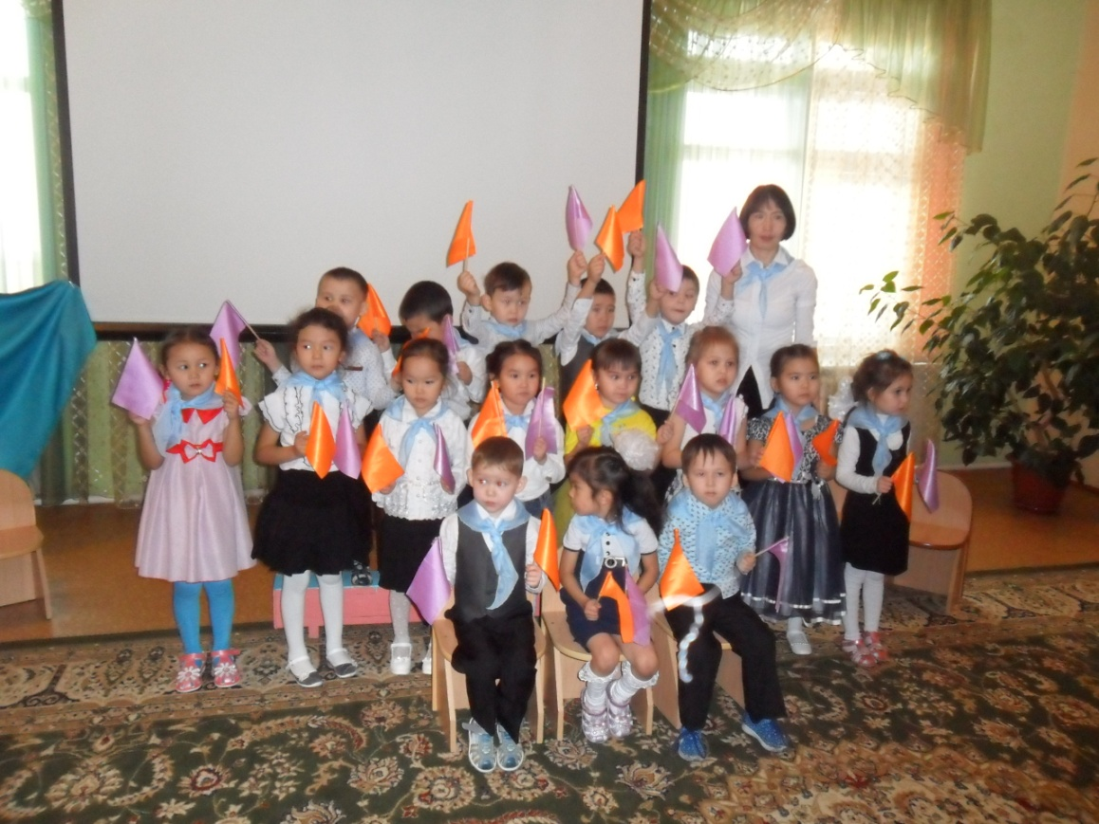

***Тәрбиеші: Тілеген А***

***2017-2018 оқу жылы***

**Тәрбиеші:** Құрметті ата-аналар, балалар, әріптестер «Еркетай» тобының бүлдіршіндерінің «Тәуелсіз ел-Қазақстан» атты ертеңгілігіне қош келдіңіздер!  
-Балалар,біз бүгінгі үлкен мерекені қарсы алудамыз.Ол қандай мереке?  
-Балалардың жауабы: Қазақстан Тәуелсіздік күні.  
**Тәрбиеші:** 1992 жылы 16 желтоқсан күні біздің елдің тәуелсіздігі жария етілді.Міне көп жылдар бойы осы мерекені достық,бейбітшілік пен татулық күні деп тойлаймыз.

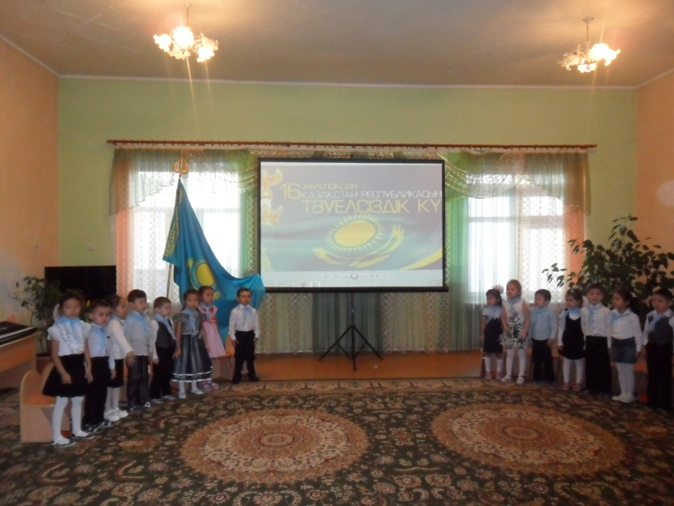

**Ән: “Домбыра сазы**

**Інжу:**

Бас білгізіп жер тарпыған тарпаңға

Жасы тұрмақ шығады екен қарты аңға

Қалай оның Елтаңбасы болмайды

Түлігіне дейін салса ен-таңба?!

**Медина:**

Ән ұраным, жан ұраным

Айтар әнім, айтар сөзім

Туған жерім сағынарым

Жүрсем егер дүние кезіп.

**Есения:**

Айнымайды аспаннан

Біздің тудың бояуы

Оны халық қашанда

Биікке іліп қояды.

**Саян:**

Қатар шапқан қос тұлпар

Ай астында қазақ үй

Қалықтаған жас сұңқар

Шарықтаған таза күй

Елтаңбасы елімнің

Елдігімнің белгісі.

**Ән: “Отаным”**

**Слайд:**

**Тәрбиеші:** Біздің халық тәуелсіздікке жету үшін көптеген қиыншылықтарды бастан кешірді. Басқа мемлекеттер сияқты біздің еліміздің де өз рәміздері бар. Қәне өзміздің рәміздерімізді атап беріңдерші.  
Балалардың жауабы: Гимн, Елтаңба, Ту.

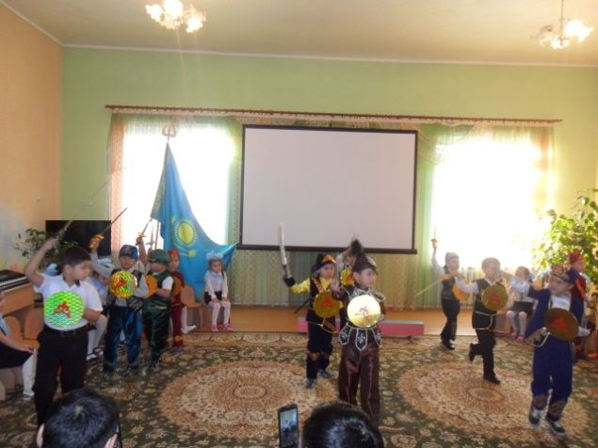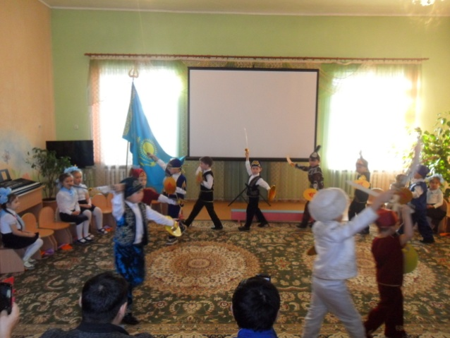  
**Тәрбиеші:** Бұл мемлекеттік рәміздер біздің еліміздің қасиетті белгілері Біздің республикамыздың азаматтары оны біліп, сақтап, құрметтеу керек. Қазір ту туралы аңыз әңгімені тамашалайық.  
(Хан кіреді)  
Автор: (Жансая) «Ерте,ерте,ертеде бір хан болыпты.Ол өте ақылды және даңышпан болыпты.Оның еліндегі адамдар бейбітшілік пен татулықта өмір сүріпті.Бір күні хан данышпандарды отырысқа шақырыпты».  
Хан: (Иманғали) патшалығымда адамдар жақсы өмір сүреді. Сол мені қуантады. Енді менің елімнің рәміздерің белгілейтін уақыт келді.  
Данышпан:(Сұлтан) Менің ойымша тудың түсі көк болуы керек. Бұл мөлдір судың белгісі. Сусыз тіршілік жоқ. Су болмаса жердің бетін құрғақшылық басады. Көгілдір түс, ол таза, ашық аспанның белгісі. Аспан бұл көп адамдар тұратын үйдің шатыры сияқты. Ол бәрімізге ортақ.  
Хан (Иманғали): Рахмет сендерге,ақсақалдар. Мен сендермен келісемін. Бұл көглдір түс адам бойындағы әділдік пен адамдықтың белгісі.  
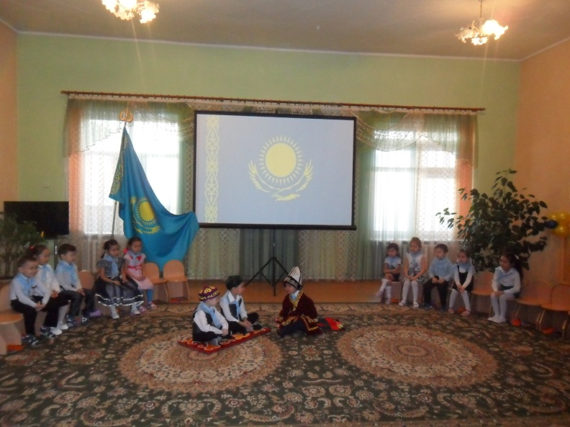

(Осы кезде бүркіт ұшып келеді)   
Бүркіт: (Бейбарыс) Мен ең күшті, ең ірі дала құсының бірімін. Бүркіттер өздерінің балапандарын қорғайды және биікке ұшып алыстағының бәрін көреді.

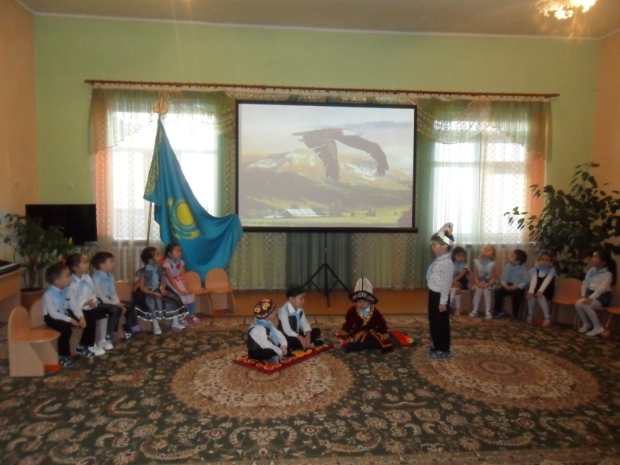  
Хан: (Иманғали) Бүркіт мен сенімен келісемін. Сен халқымның күштілігі мен қырағылығының бір белгісісің, тудың бір белгісі болуға сен лайықтысың. (Бүркіт ұшып кеттеді)  
Данышпан:(Сұлтан)  
Сусыз әлемде өмір жоқ.Ендеше күнсіз де жер бетінде тіршілік жоқ.Күн-тіршілік иесі.  
Күн кіреді.   
Күн: (Жанерке) О,данышпан Хан ием, күні бойы жер бетін аралап жүремін, менсіз жер бетінде тіршілік жоқ.

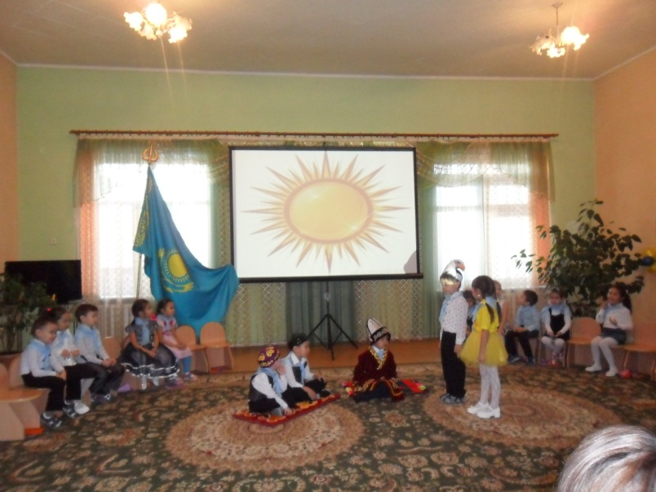  
Хан: О,құдыретті күннің көзі, сен қайда болсаң қуаныш та, бақыт та сонда. Сенде тудан орын алуға лайықтысың. Ендеше осылай болсын: Көгілдір түстің ортасында күннің көзі жарқырап тұрсын. Күннің ортасында қалықтап, самғап бүркіт ұшсын. Ол-бостандықтың белгісі. Ою-өрнек көп ұлтты халықтың бірлігі мен достығын рәміздесін.

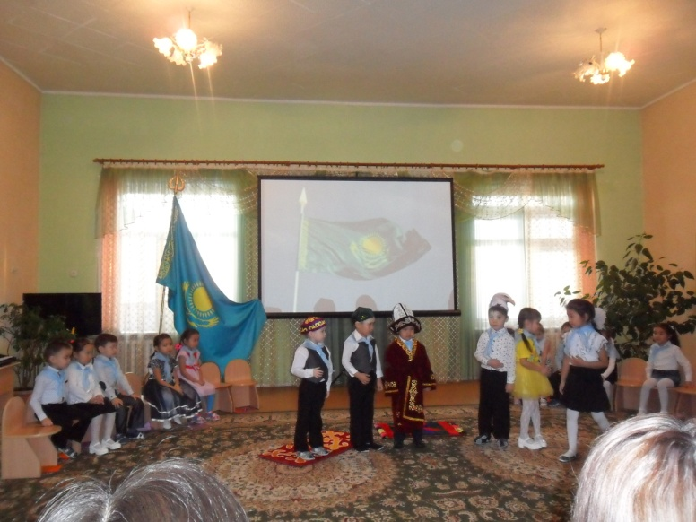  
**Тәрбиеші:** Осылай біздің мемлекетіміздің туы пайда болды.

**Ән: «Елтаңбасы елімнің»**

**Балалардың тақпақтары**  
**Ләйсана: Аяла. Т**  
Көгінде нұрын төккен, Алтын дәнді даласы бар  
Жерінде гүл жұпар сепкен Ақ күмістей қаласы бар  
Неткен сұлу,неткен көркем Неткен сұлу,неткен көркем  
Осы менің туған өлкем! Осы менің туған өлкем!  
**Кәусар: Ерсаян:**Түлігі өскен алуан-алуан, Ер еңбегі шалқып,тасқан  
Төс,алқабы малға толған Ел еркіндеп бақыт тапқан.  
Неткен сұлу,неткен көркем Неткен сұлу,неткен көркем  
Осы менің туған өлкем! Осы менің туған өлкем!

**Ән: “Он алтыншы Желтоқсан”**Осымен балалар біздің Тәуелсіздік күніне арналған «Тәуелсіз ел-Қазақстан» атты ертеңгілік кешіміз аяқталдыКонец формы

|  |  |
| --- | --- |
|  |  |

|  |  |  |
| --- | --- | --- |
| |  |  | | --- | --- | |  |  | |
|  |